Ernesto Cardenal agradece ao Papa Francisco o perdão e está pronto para ir para casa

O poeta trapista e sacerdote jesuíta Ernesto Cardenal de 94 anos disse em breves palavras e enquanto estava deitado em seu leito hospitalar que recebia “com amor” do Papa Francisco levantamento da “censura canônica” imposto pelo Papa João Paulo II há 35 anos, revelou sua assistente Luz Marina Acosta.

A reportagem é de Arnulfo Aguero, publicada por La Prensa, 20-02-2019. A tradução é de André Langer.

O poeta esteve 16 dias internado e esta foi a sua quinta recaída nos últimos meses. Mas hoje foi avaliado e recebeu alta pelo médico que o atendeu, acrescentou Acosta, o que é uma boa notícia para o poeta. Espera-se que a mudança venha melhorar a sua saúde.

O poeta “está bem, não está tomando soro, está sem antibióticos e sem oxigênio. Ele reconhece as pessoas e fala, come pouco, mas segue em estado de fragilidade. Está estável e pronto para ir para casa”, explicou Acosta.

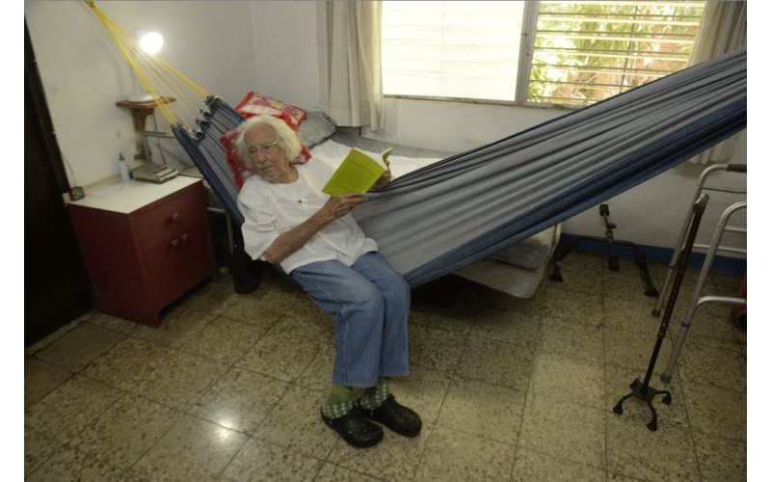
Foto: La Prensa
Nos últimos dois dias, teve uma ligeira melhora, dormiu; ontem, o oxigênio foi desligado e está mais estável; mas ainda está pendente uma operação de vesícula, comentou Acosta.

Missa concelebrada com o núncio
Deve-se recordar que no domingo, através da nunciatura em Manágua, o poeta recebeu a notícia sobre a suspensão da “censura canônica” que o proibia de presidir a missa e celebrar os sacramentos.

Nesse mesmo dia, o representante do Vaticano, Stanislaw Waldemar Sommertag, concelebrou uma missa no Hospital Vivian Pellas, e usou os paramentos litúrgicos e esteve acompanhado por familiares e amigos.

“Foi sua primeira missa (concelebrada com o núncio), não sei se a única, mas é novamente um padre”, destacou Acosta. Agora, se o poeta conseguir recuperar-se mais, celebrará outra missa, recordou Acosta.

Ela também disse que no dia em que recebeu a visita do núncio apostólico, o poeta agradeceu ao Papa Francisco, e entre as palavras que se podia entender disse que recebeu “com amor” a reabilitação papal. Mas neste momento o poeta não vai dar declarações à imprensa sobre isso, disse Acosta.

Nos dias anteriores à visita do núncio, o poeta também recebeu a visita do bispo auxiliar da Arquidiocese de Manágua, Silvio Báez, que lhe pediu a bênção na sua qualidade de sacerdote trapista. Pelo menos foi o que revelou o padre Edwin Román.

http://www.ihu.unisinos.br/586856-ernesto-cardenal-agradece-ao-papa-francisco-o-perdao-e-esta-pronto-para-ir-para-casa

